Andelslaget Øverstua i Tåværet 30.3.10
8980 Vega

Til alle andelshavere i andelslaget

Det kalles herved inn til årsmøte i
Andelslaget Øverstua i Tåværet,
tirsdag 13. april 2010, kl 20.00
på Rådhuset, møterommet i 2. etg.

SAKSLISTE:

- Konstituering
- Årsmelding
- Regnskap
- Innkomne saker
- Arbeidsplan 2010 - 2011

For andelslaget

Martin Skjefstad (leder)

ÅRSMELDING FOR ØVERSTUA , MELDINGÅRET 2009.

Styret har bestått av:
- Martin Skjefstad - leder
- Marianne Wika - nestleder
- Håkon Bergåker - kasserer
- Solveig Kristiansen - styremedlem
- Roy Ness - styremedlem
- Kjell Grimsø - vara til styret

Styret har hatt ett styremøte utenom årsmøtet og deltakelse i årsmøtet i Vegaøyans venner.

Størstedelen av arbeidet har bestått i å gjøre ferdig tømmerarbeid som f.eks under og rundt vinduer. Golvbjelkene for 1. etg. ble gjort ferdige og ligger klar inne i huset. Troet er lagt ferdig. Næver er kjøpt inn. Panelen i stua er satt opp igjen. Planene for det videre arbeidet ble lagt (inkl. privat innkjøp av traktor for å lette det videre arbeidet med bl.a. taket. Andelslaget får da leid traktoren).

Den opprinnelig planen for 2009 innbefattet også å legge torv på taket. Dette skulle skje i august. Dette ble helt umulig pga. kraftig regn. Det har også blitt drøftet hvorvidt andelslaget skal involvere seg i førstehjelpsarbeid for andre bygninger i Tåværet. Dette gjelder da spesielt låven som nå er meget utsatt. Styret mener at dette skal vi gjøre.

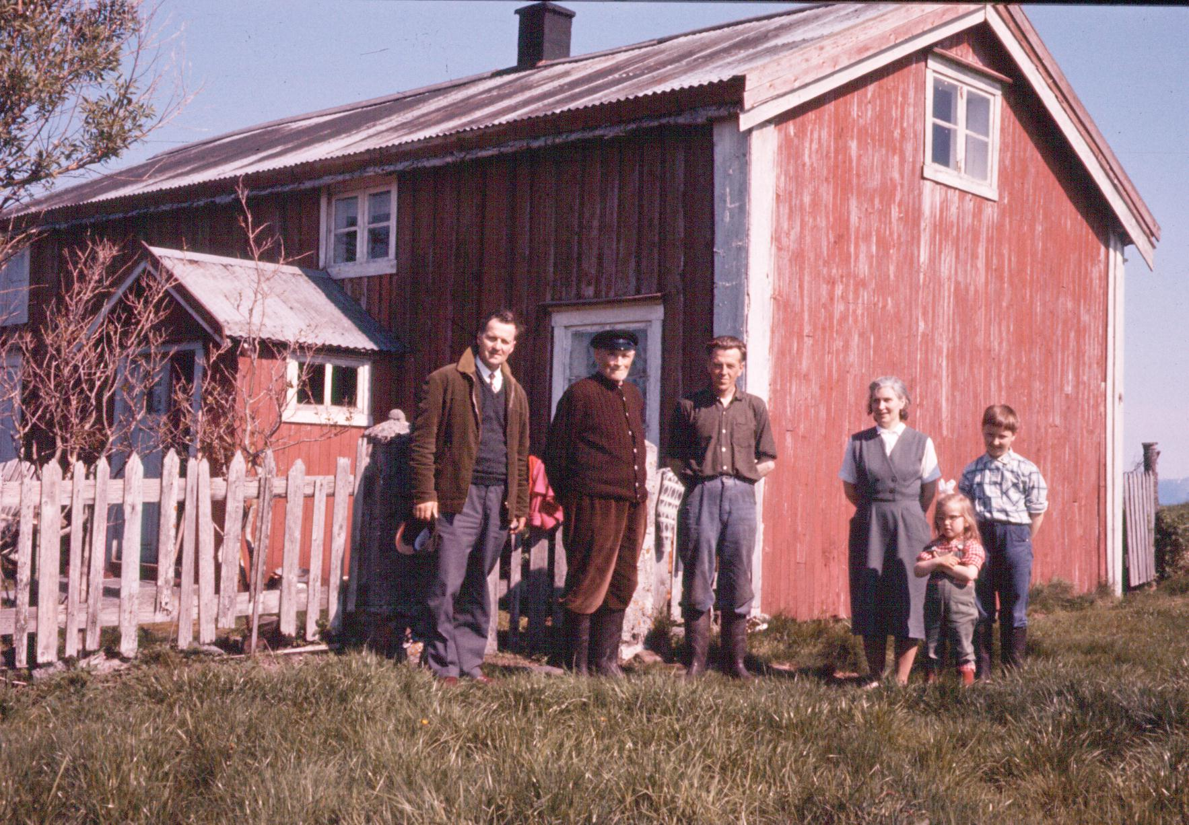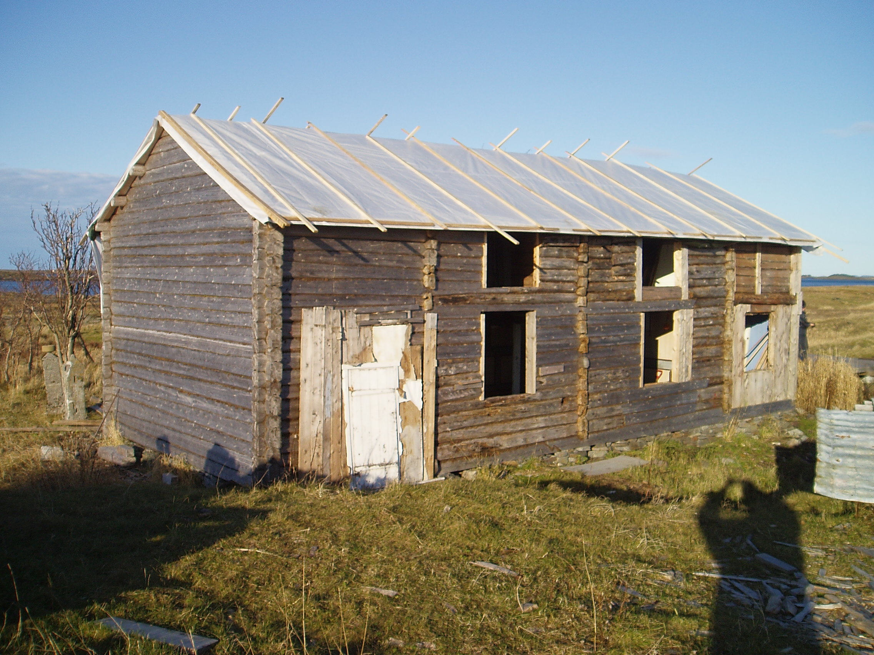

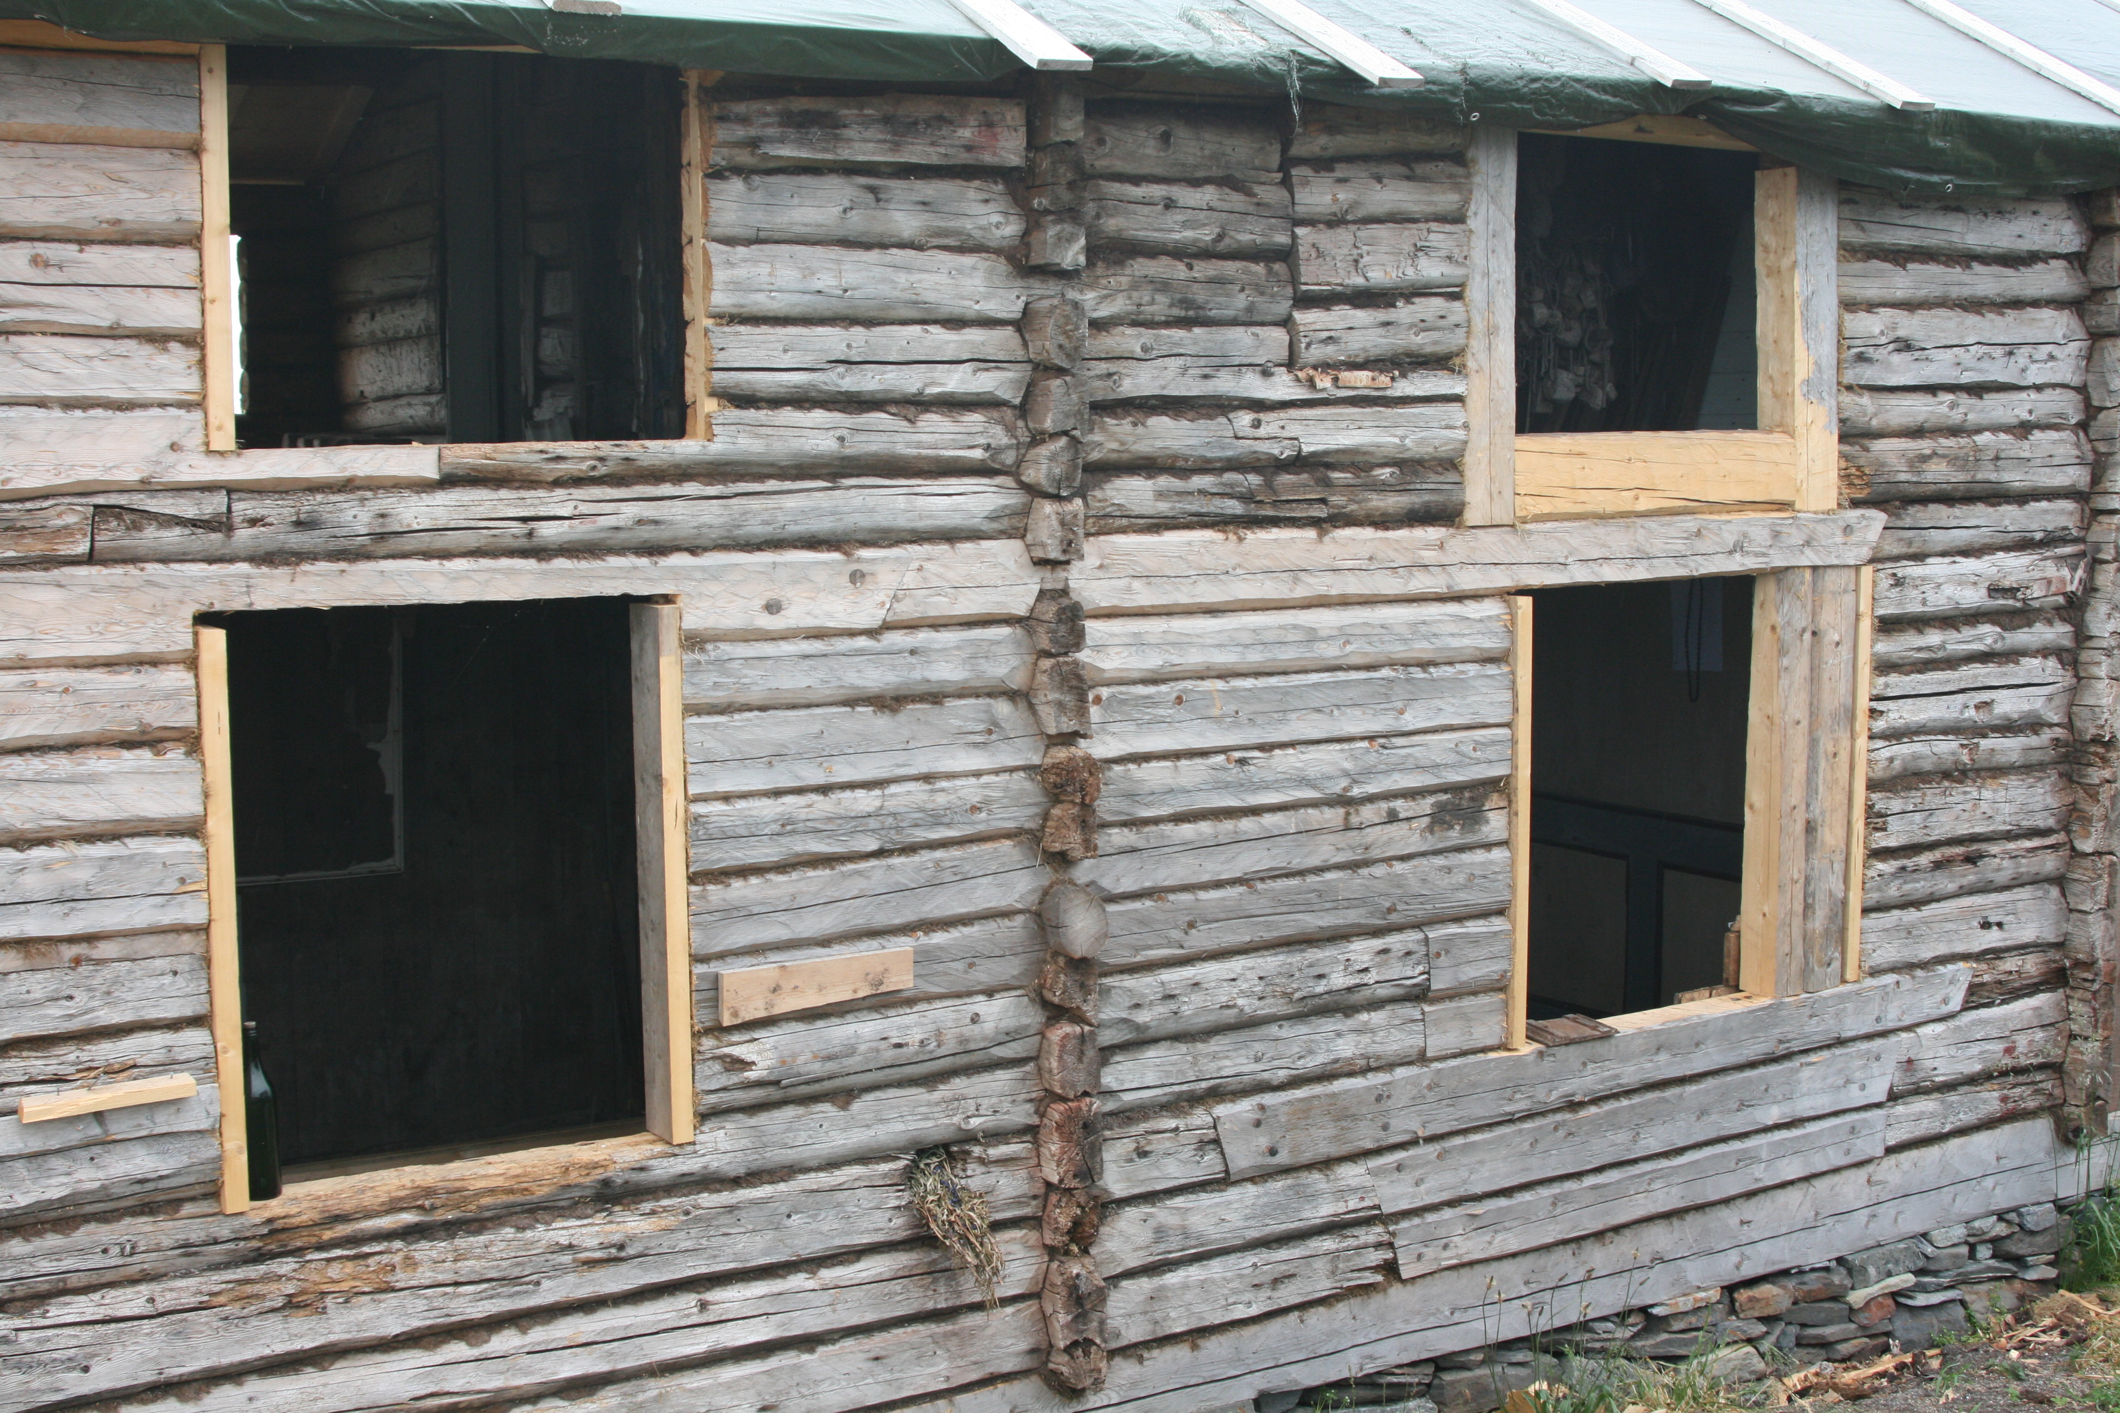
MÅLET ER I SIKTE.

TØMMERARBEIDET UTVENDIG ER NÅ FERDIG.
DET ER KLART FOR Å LEGGE NEVER OG TORV PÅ TAKET, SETTE INN VINDUER OG PANELE UTVENDIG.
REGNSKAP FOR ANDELSLAGET ØVERSTUA I TÅVÆRET, 2009.
 |  | KR |  | SUM
INNTEKTER | Tilskudd Norsk Kulturarv | 10000
 | Tilskudd fra Nordland Fylke | 140000
 | Tilskudd fra Nordland Fylke | 40000
 | Renter | 53
 | SUM | 190053 |  | 190053
UTGIFTER | Lønn lokale folk | 35020
 | Lønn eksterne folk | 40172
 | Leie Norstua | 4500
 | Mat til arb.folket | 4531
 | Restaurering / matrialer | 94431
 | Regnskap | 7136
 | Div | 82
 | SUM | 185872 |  | 185872
 | BALANSE, OVERSKUDD |  |  | 4182
KORT FREMBRIFTSPLAN FOR ARBEIDET MED ØVERSTUA I TÅVÆRET

2010

Reparere golv i 2. etg.
Sette opp pipe.
Plan for kjøkken
Utforming av ”brannvegger” i 1. etg.
Legge never og torv.
Legge golv i 1. etg.
Legge golv i 2. etg. over spiskammers
Sette inn dører og vinduer
Paneling av vegger utvendig
Innstallering av ovn

2011

Spa opp hagen og plante
Inngangspartiet
Alt malearbeid
Utstilling
Åpning

